*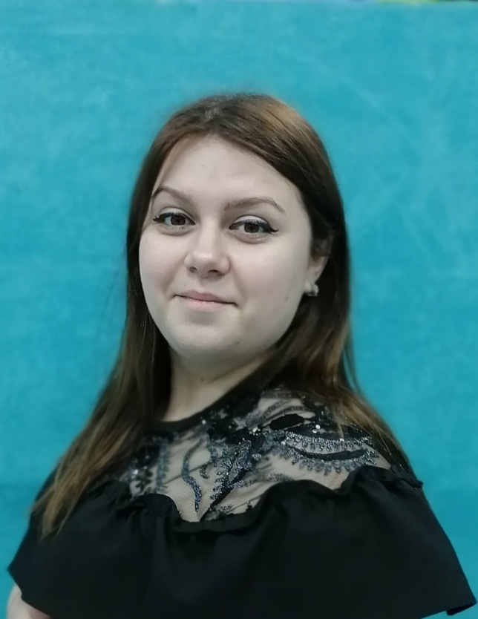****ГАМОВА***

***ЮЛИЯ***

***ВИТАЛЬЕВНА***

**Должность:** исполняющий обязанностизаведующего

**Образование:** высшее

- Федеральные государственное бюджетное учреждение высшего образования Красноярский государственный аграрный университет, квалификация - бакалавр (юриспруденция)

**Квалификационная категория:** первая

**Награды:** нет

**Повышение квалификации:**

2022 год – профессиональная переподготовка в АНО ДПО «НАДПО» по программе дополнительного профессионального образования «Педагог психолог в ДОУ» 540 часов.

2021 год – курсы ПК АНО ДПО «НАДПО» «Методика проведения занятий по различным видам продуктивной деятельности с детьми дошкольного возраста, 108 часов

2018 год – «Современные подходы к содержанию и организации образовательного процесса в условиях введения ФГОС ДО» на базе автономной некоммерческой организации дополнительного профессионального образования, центр «Развитие» (72 часа)

**Общий стаж работы:** 7 лет

**Педагогический стаж:** 7 лет

**Стаж административной работы:** нет

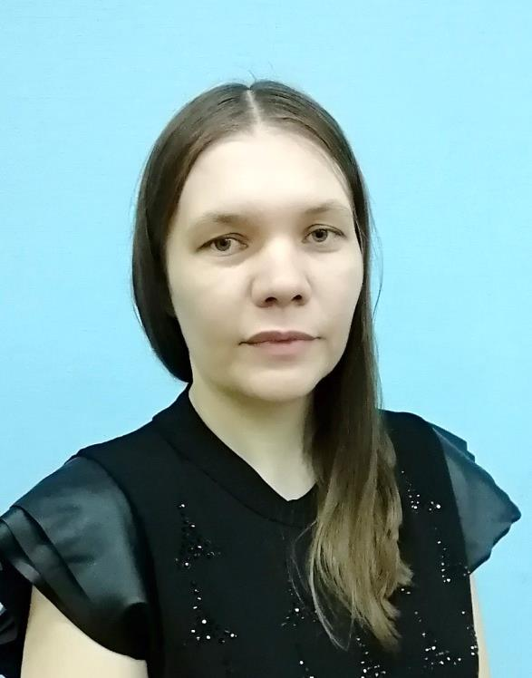

***БАБЫНИНА***

***ЕЛЕНА***

***АНАТОЛЬЕВНА***

**Должность:** воспитатель

**Образование:** среднее профессиональное

- Игарское педагогическое училище народов Севера, квалификация – учитель начальных классов

**Квалификационная категория**: первая

**Награды:**

Золотая медаль «Элита Российского образования» за выдающиеся достижения и высокий профессионализм (Удостоверение № 307 от 04февраля 2013 года)

**Повышение квалификации:**

**2020г.** **-** краевое государственное автономное учреждение дополнительного профессионального образования «краевой институт повышения квалификации и профессиональной переподготовки работников образования» по программе: «Специфика работы воспитателя с дошкольниками, имеющими нарушения речи» в объеме 72 часа.

**2018г.** – Автономная некоммерческая организация Дополнительного Профессионального Образования в Образовательном Центре «Развития» по дополнительной профессиональной программе «Современные подходы к содержанию и организации образовательного процесса в условиях введения ФГОС ДОУ» в объеме 72(семьдесят два) часа

**2017 г.** – КГБПОУ «Игарский многопрофильный техникум» по программе «Оказание первой медицинской помощи детям и взрослым» в объеме 72 (семьдесят два) часа

**Общий стаж работы:** 20 лет

**Педагогический стаж:** 15 лет

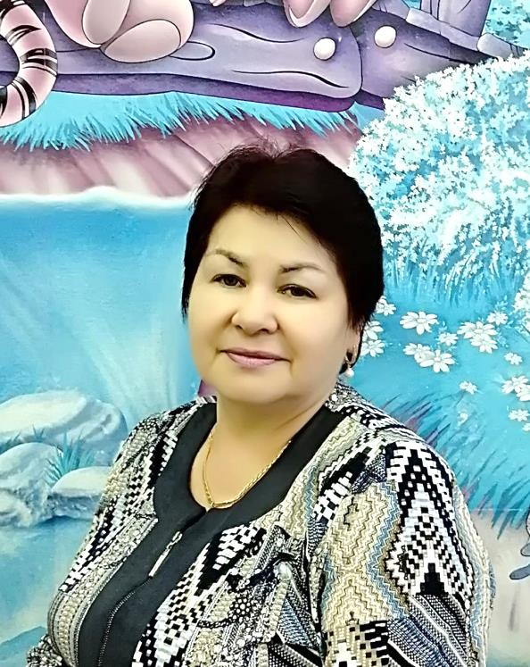

***БЕРДЫШЕВА***

***ЛЮБОВЬ***

***ЛЕОНИДОВНА***

**Должность:** воспитатель

**Образование:** среднее профессиональное

- Красноярское педагогическое училище № 2, квалификация – воспитатель в дошкольных учреждениях

**Квалификационная категория**: нет

**Награды:**

Медаль Сергия Радонежского за подвижничество и общественное служение (Удостоверение № 140 от 10.04.2014 года).

**Повышение квалификации:**

2017 год – краткосрочное обучение КГБПОУ «Игарский многопрофильный техникум» по программе «Оказание первой медицинской помощи детям и взрослым»

2018 – «Инновационные технологии профессионально-педагогической деятельности педагога в условиях реализации ФГОС ДО» в объеме 72 (семьдесят два) часа.

**Общий стаж работы:** 49 лет

**Педагогический стаж:** 47 лет

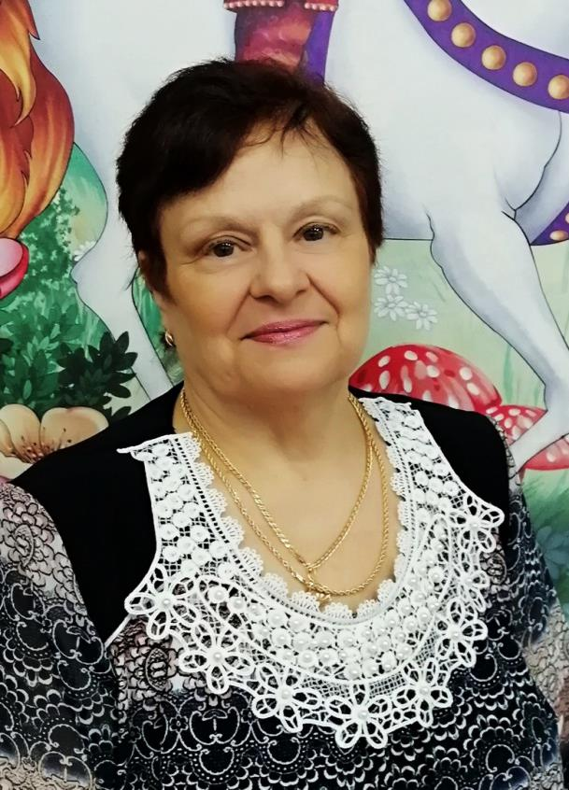

***БИЯКИНА***

***ЛЮБОВЬ***

***ВАСИЛЬЕВНА***

**Должность:** воспитатель

**Образование:** среднее профессиональное

- Игарское педагогическое училище народов Севера, квалификация – учитель начальных классов

**Квалификационная категория**: нет

**Награды:** нет

**Повышение квалификации:**

2017 год – краткосрочное обучение КГБПОУ «Игарский многопрофильный техникум» по программе «Оказание первой медицинской помощи детям и взрослым»

2018 год – «Инновационные технологии профессионально-педагогической деятельности педагога в условиях реализации ФГОС ДО» в объеме 72 (семьдесят два) часа

**Общий стаж работы:**  51 лет

**Педагогический стаж:** 49 лет

*****ГАМОВА***

***ЮЛИЯ***

***ВИТАЛЬЕВНА***

**Должность:** воспитатель

Образование: среднее профессиональное - окончила КГБПОУ «Красноярский педагогический колледж № 2», квалификация – воспитатель детей дошкольного возраста

высшее - Федеральные государственное бюджетное учреждение высшего образования Красноярский государственный аграрный университет, квалификация - бакалавр (юриспруденция)

**Квалификационная категория:** первая

**Награды:** нет

**Повышение квалификации:**

2022 год – профессиональная переподготовка в АНО ДПО «НАДПО» по программе дополнительного профессионального образования «Педагог психолог в ДОУ» 540 часов.

2021 год – курсы ПК АНО ДПО «НАДПО» «Методика проведения занятий по различным видам продуктивной деятельности с детьми дошкольного возраста, 108 часов

2018 год – «Современные подходы к содержанию и организации образовательного процесса в условиях введения ФГОС ДО» на базе автономной некоммерческой организации дополнительного профессионального образования, центр «Развитие» (72 часа)

2017 год – «Оказание первой медицинской помощи детям и взрослым» КГБПОУ «Игарский многопрофильный техникум (72 часа)

**Общий стаж работы:** 7 лет

**Педагогический стаж:** 7 лет

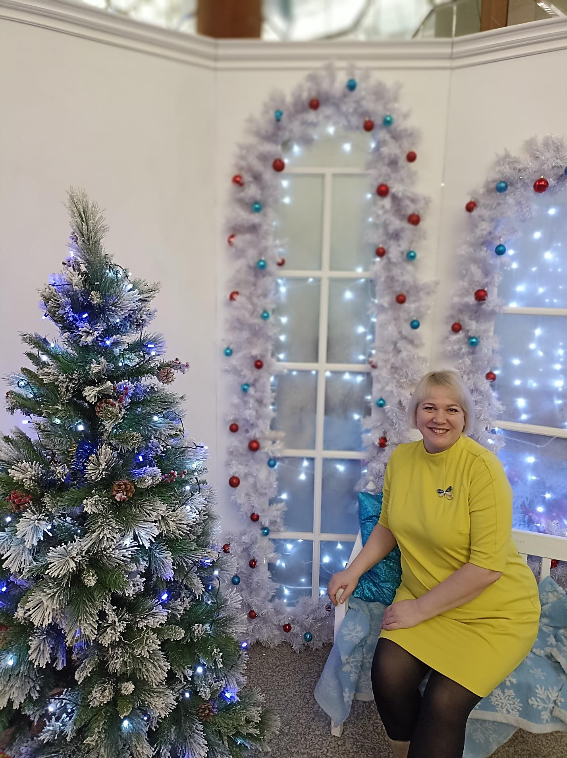***КАШУРИНА***

***ОЛЕСЯ***

***НИКОЛАЕВНА***

**Должность:** воспитатель, учитель-логопед

**Образование:** высшее

- Российский государственный гуманитарный университет, квалификация – специалист государственного и муниципального управления

Среднее профессиональное - Игарское педагогическое училище народов Севера, квалификация – воспитатель в дошкольных учреждениях

**Квалификационная категория**: воспитатель – высшая

учитель-логопед – первая

**Звания:**

Заслуженный педагог Красноярского края (Указ Губернатора Красноярского края Л. Кузнецова от19.08.2013г. № 159-уг)

**Повышение квалификации:**

2022 год – профессиональная переподготовка в АНО ДПО «Институт современного образования» по программе «Методическая деятельность в ДОО» с присвоением квалификации «Методист (старший воспитатель)»

- краткосрочное обучение в АНО ДПО «НАДПО» по теме «Логопедический массаж при различных речевых нарушениях»

2021 год **–** профессиональная переподготовка в ЧОУ ДПО «Академия повышения квалификации и профессиональной переподготовки» с присвоением квалификации «Педагог-психолог»

- краткосрочное обучение в АНО ДПО «НАДПО» по теме «Методика проведения занятий по различным видам продуктивной деятельности с детьми дошкольного возраста» (108 час)

2019 год **-** краткосрочное обучение «Красноярский краевой институт повышения квалификации и профессиональной переподготовки работников образования» по теме «ФГОС ДО: управление дошкольной образовательной организацией в условиях реализации ФГОС ДО» (72 час)

– профессиональная переподготовка в ЧОУД ПОУЦ «Безопасность» с присвоением квалификации «Учитель-логопед».

2018 год – краткосрочное обучение КГАУ ДПО «Красноярский краевой институт повышения квалификации и профессиональной переподготовки работников образования» по теме «Специфика работы воспитателя с детьми, имеющими нарушения речи»

**Общий стаж работы:** 26 лет **Педагогический стаж:** 26 лет

***КОТОВА***

***АЙБАТ***

***СЕРАЖУТДИНОВНА***

**Должность:** воспитатель

**Образование:** 2019 год -диплом о среднем профессиональном образовании, КГБПОУ «Игарский многопрофильный техникум», квалификация - кассир-бухгалтер

- курсы профессиональной переподготовки в ООО «Центр повышения квалификации и переподготовки «Луч знаний**»,** квалификация – воспитатель логопедической группы

**Квалификационная категория:** нет

**Награды:** нет

**Повышение квалификации за последние 5 лет:**

2021 год -курсы профессиональной переподготовки на воспитателя логопедической группы, ООО «Центр повышения квалификации и переподготовки «Луч знаний**»**

**Общий стаж:** 4 года

**Педагогический стаж:** 2 год



***МИЛЕЙКИНА***

***ТАМАРА***

***ВЛАДИМИРОВНА***

**Должность** - воспитатель

**Образование** - высшее, КГПУ им В.Астафьева, квалификация - бакалавр педагогики

**Квалификационная категория:** нет

**Награды:** нет

**Повышение квалификации:** 2017 год - КГБПОУ «Игарский многопрофильный техникум» по программе «Оказание первой медицинской помощи детям и взрослым» в объеме 72 (семьдесят два) часа.

2021 год - Институт современного образования «Организация экологического воспитания детей в дошкольной образовательной организации согласно ФГОС ДО» в объеме 48 (сорок восемь) часов.

**Общий стаж** – 4 года

**Педагогический стаж** –3 года.

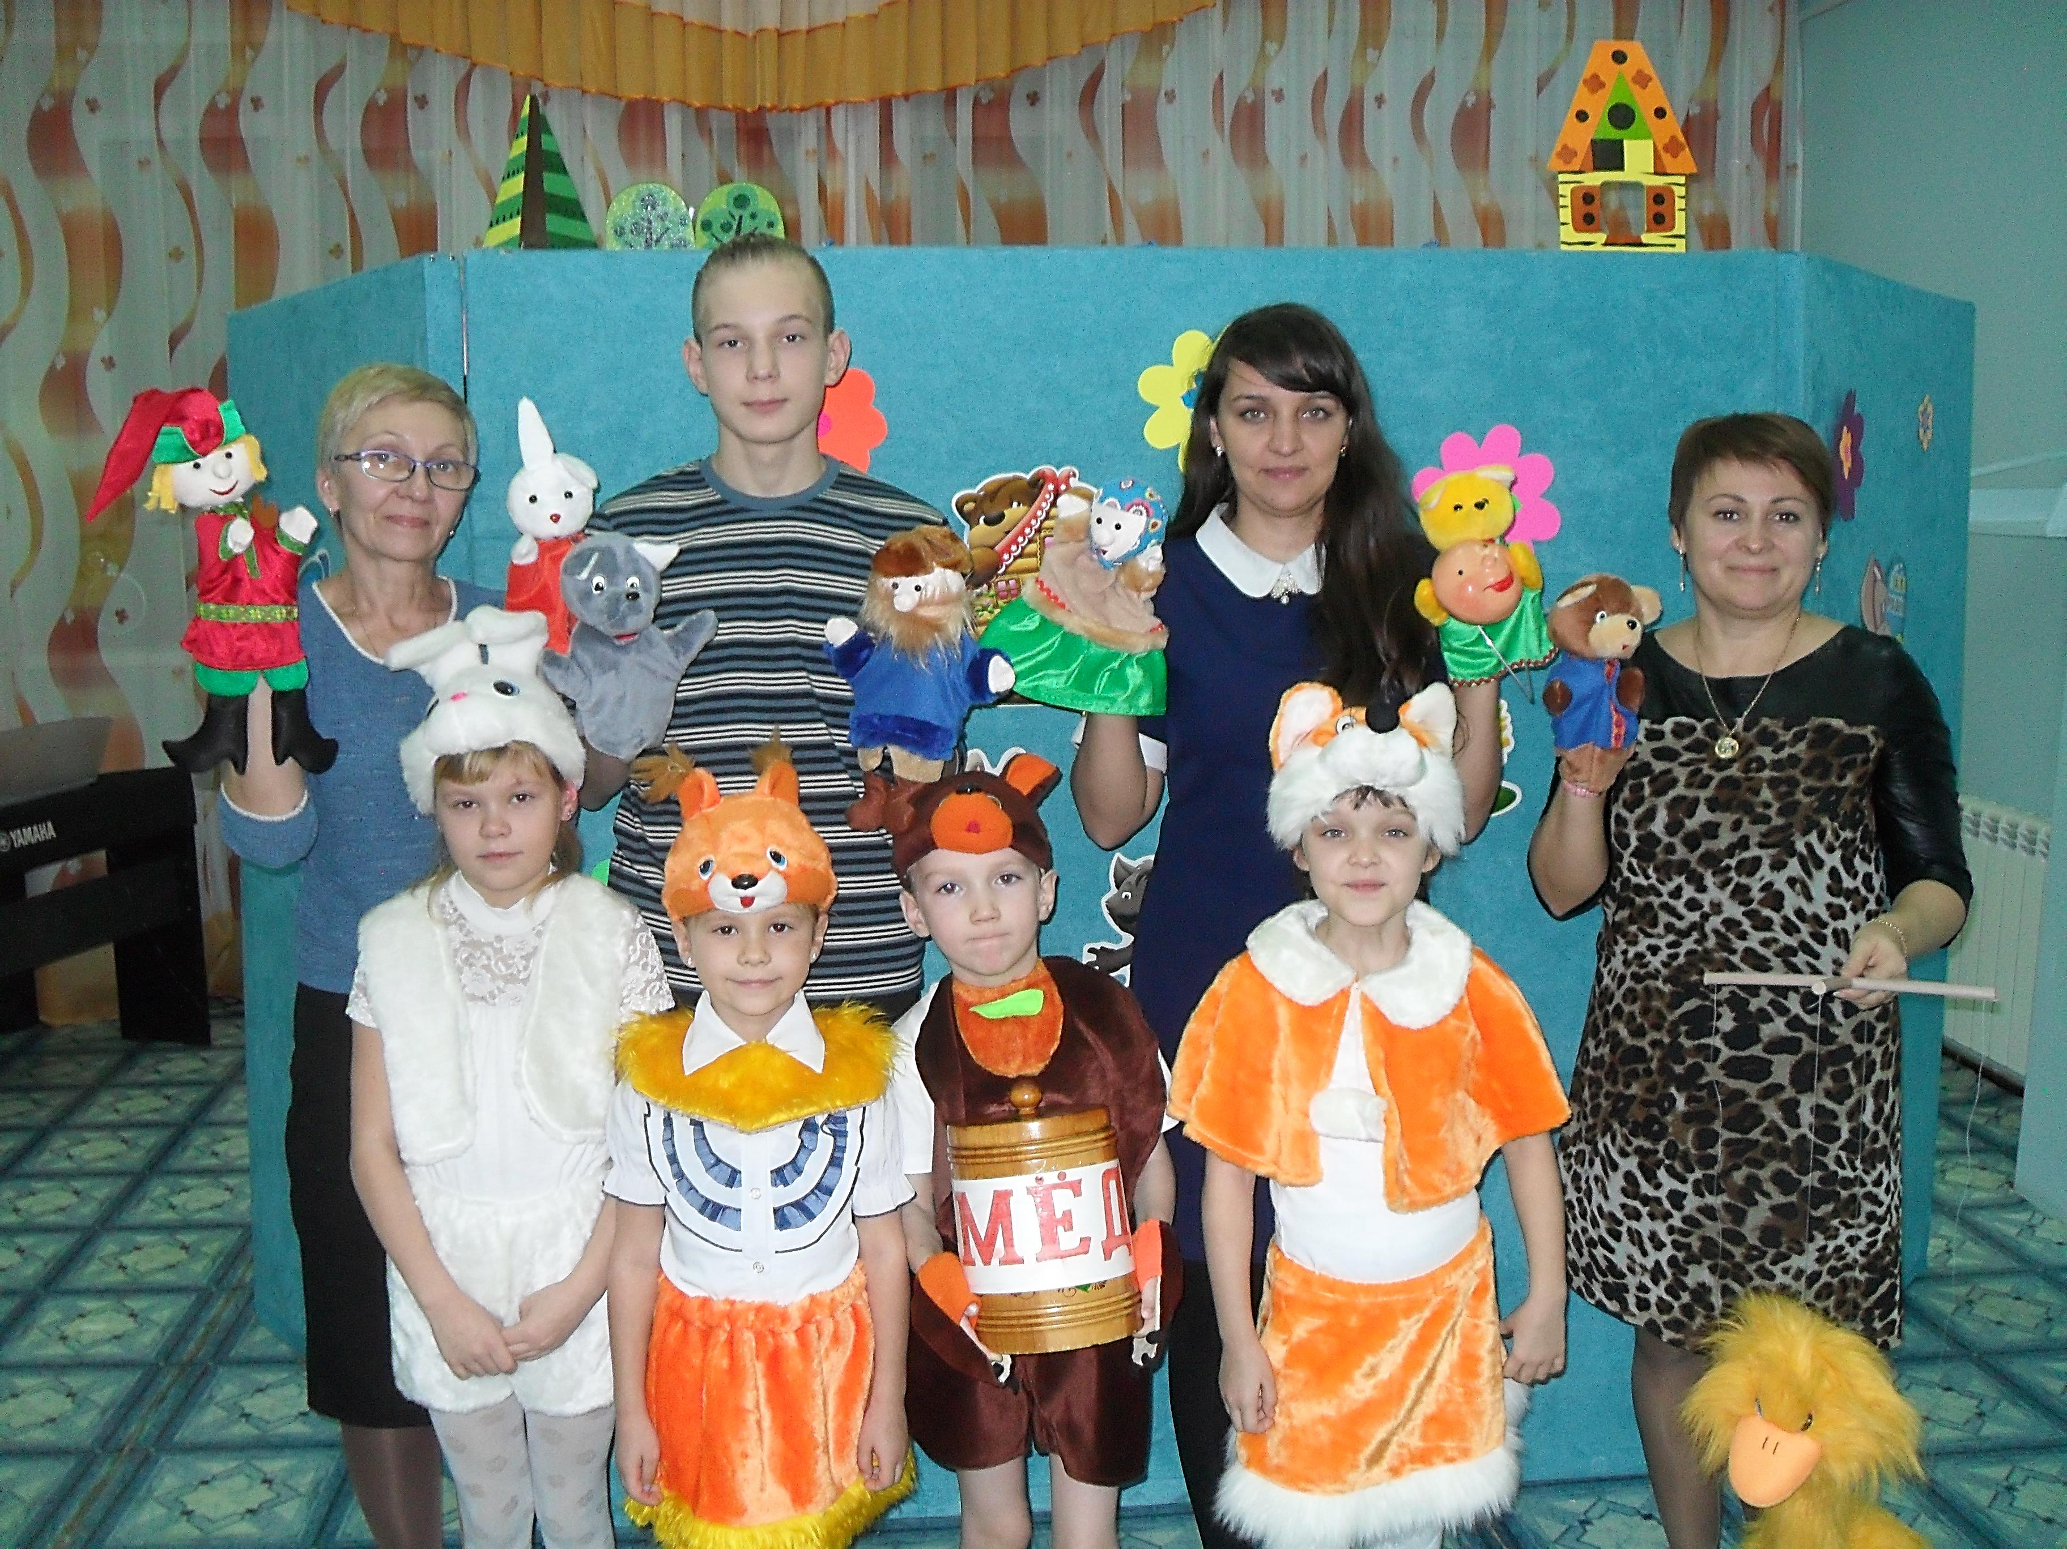***САИДОВА***

***ЕКАТЕРИНА***

***ВИКТОРОВНА***

**Должность:** музыкальный руководитель

**Образование:** высшее

Федеральное государственное бюджетное образовательное учреждение высшего образования «Кемеровский государственный институт культуры» г.Кемерово, квалификация - преподаватель хоровых дисциплин, артист хора и ансамбля

**Квалификационная категория**: первая

**Награды:** нет

**Повышение квалификации:**

2020 год - Российская академия музыки им.Гнесиных по теме «Инклюзивное образование в области музыкального искусства»

- ЧОУ ДПО «Академия ПК и ПП» по программе «Преподаватель музыкально-теоретических дисциплин»

2021 год - ЧАУ ДПО «Академия повышения квалификации и проф.переподготовки» по программе «музыкальный руководитель в дошкольном образовательном учреждении»

- Российская академия музыки им.Гнесиных по теме «Мультимедийные учебные пособия в курсах преподавания музыкально-теоретических дисциплин»

**Общий стаж работы**: 16 лет

**Педагогический стаж:** 14 лет